
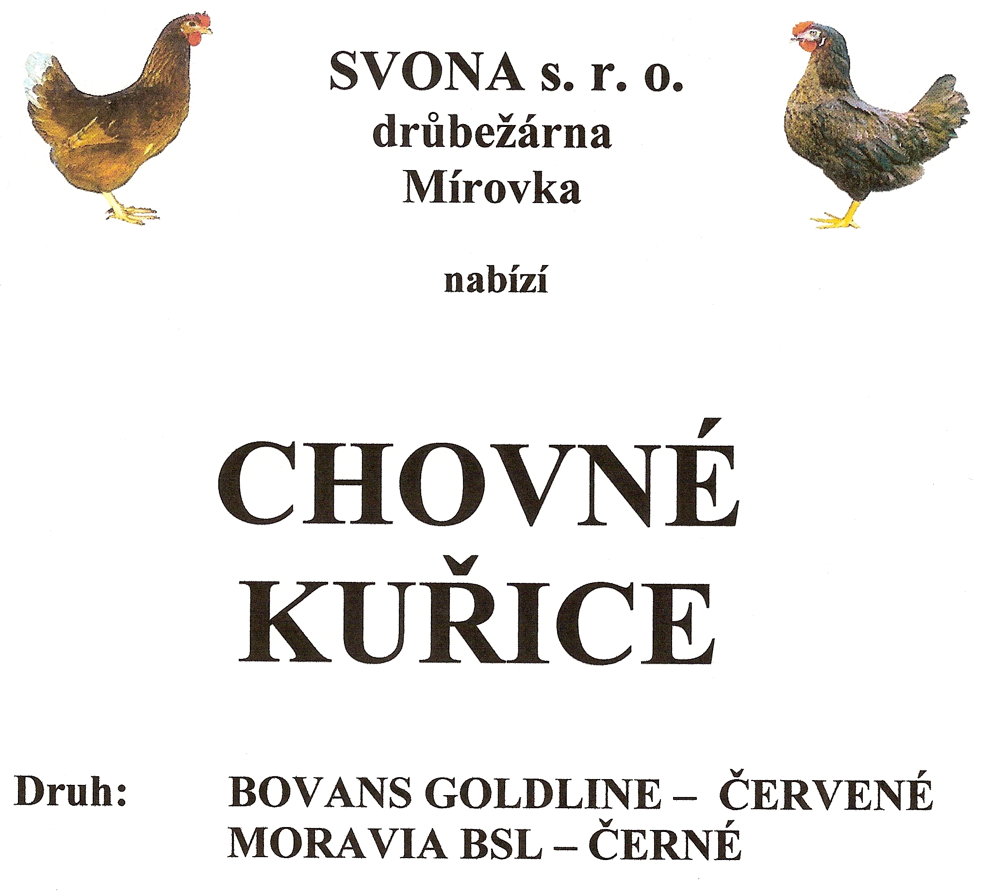

Stáří: 15 týdnů

Cena: 140 Kč/ks

Odběr: 2.3.2015 13:15 hod
u OÚ

Informace tel. 777 556 036

